保護者各位

「ラインズｅライブラリアドバンス」を利用した家庭学習のご案内

本校では、以前より「家庭学習を習慣づけるため」のひとつのツールとして、「ラインズｅライブラリアドバンス」の活用を勧めています。

「ラインズｅライブラリアドバンス」はドリル学習した日数に応じて、月ごとに木が成長することをご存知ですか？例えば、毎日1教材でも、ドリル学習をすることで、木が育っていく仕組みがあります。

夏休みは、ご家庭でお子様と一緒に木を育てるチャンスです。毎日自学自習する習慣作りのひとつとして、ぜひお子様にお声がけください。

※ドリル学習で【採点】を押さないと記録は残りません
※学校コードやID・パスワードが分からなくなってしまった場合は、学校へご連絡ください

■「ラインズｅライブラリアドバンス」のこの画面で確認できます
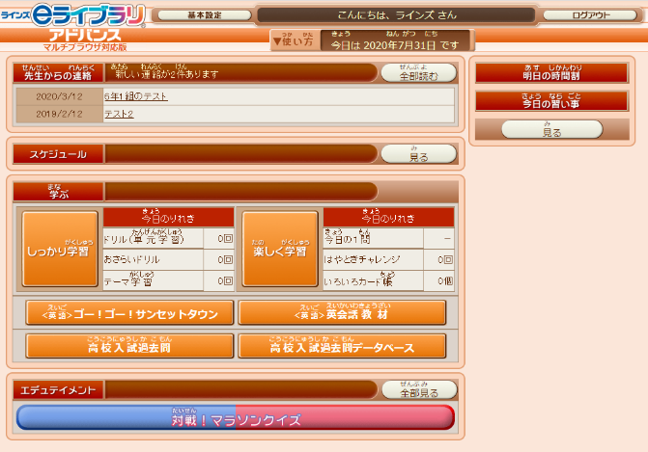

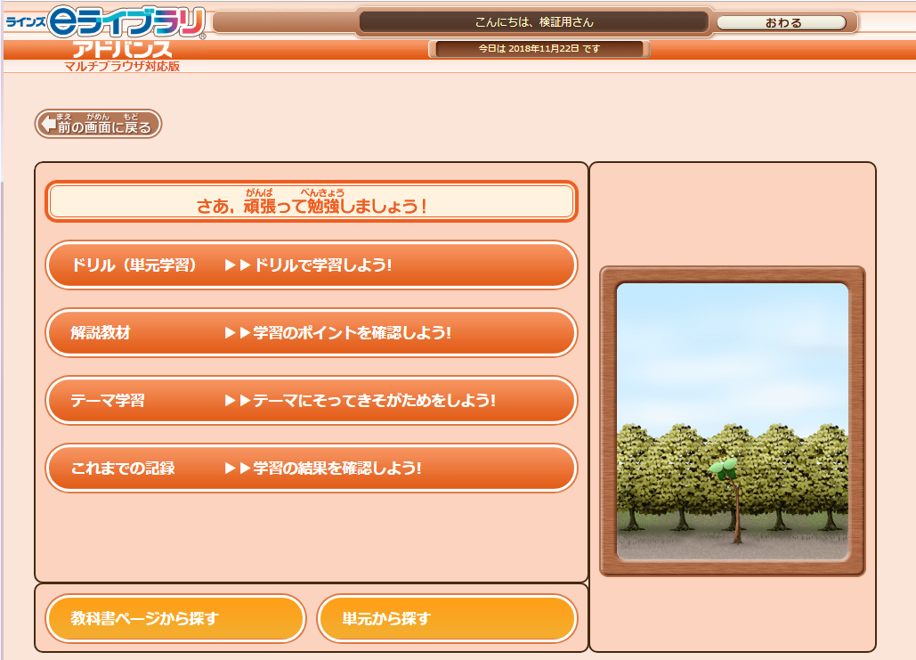

継続は力なり！！

1年間の木の成長を確認

